**8. Модели управления проектами**

1. Эволюция моделей управления проектами.

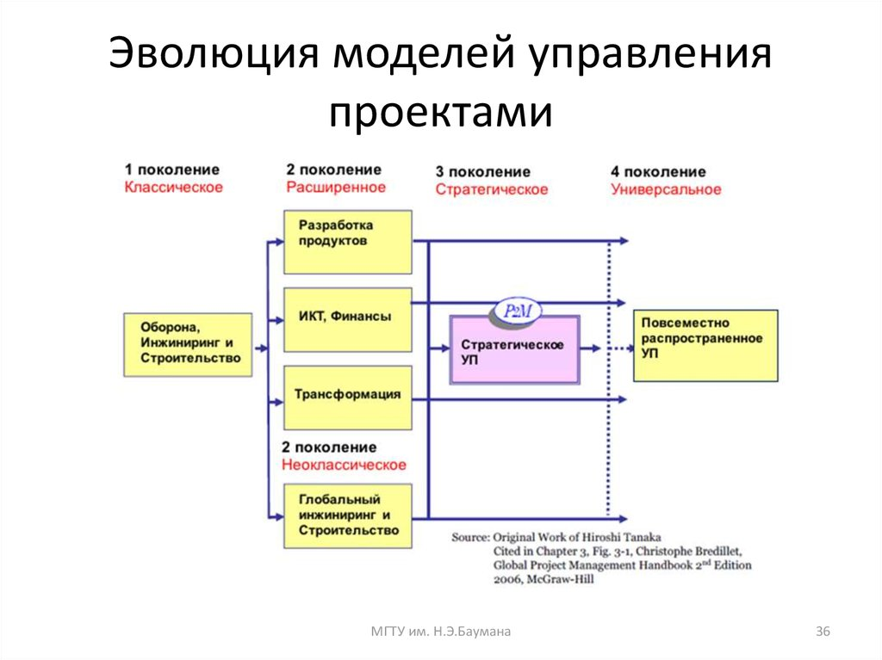

**2. Системная модель управления проектами**

|  |
| --- |
| *Управление проектом (Project Management)* – использование знаний, навыков, методов, средств и технологий при выполнении проекта с целью достижения или превышения ожиданий участников проекта [[1]](http://projmanagsiu.ucoz.ru/publ/spisok_literatury/2-1-0-86#Id 1).  *Управление проектом* в более широком понимании – это профессиональная, творческая деятельность, ориентированная на получение эффективных результатов путем успешного осуществления проектов как целенаправленных изменений.  *Управление проектом* включает:   * Полный набор задач, организацию методы руководства и руководящие меры по обеспечению выполнения проекта. * Создание системы мотивации и стимулирования всех участников проекта для успешного достижения целей проекта в рамках установленных ограничений и требований.   Развитие Управления проектами, накопленные знания и опыт в различных сферах, а также результаты международного сотрудничества в области управления проектами вышли на тот уровень, когда стало возможным и необходимым интегрировать знания по управления проектами представить их единой системной моделью (рисунок 2.1) [[1,6]](http://projmanagsiu.ucoz.ru/publ/spisok_literatury/2-1-0-86#Id 1).  [http://projmanagsiu.ucoz.ru/_pu/0/s02826908.jpg](http://projmanagsiu.ucoz.ru/_pu/0/02826908.png)  Рисунок 2.1 – Системная модель управления проектами  Задачи использования *системной модели управления проектами*:   * Обеспечить полное, системное понимание всего спектра вопросов, касающихся управления проектами (УП). * Сформировать структуру всех функций (задач УП), необходимых для управления проектами. * Обеспечить эффективную интеграцию всех элементов дисциплины Управление проектами. * Определить и систематизировать потребности и параметры для разработки систем и средств, необходимых для удовлетворения всех требований УП. * Структурировать все знания и опыт в области управления проектами для целей образования, делового обучения и сертификации. * Разработать системную методологию Управления проектами.   Системная модель управления проектами (рисунок 2.1) содержит три основных блока:   * *Объекты управления* – системы, проекты, программы, комплексы работ и т.д.: * *Субъекты управления* – активные участники проекта, взаимодействующие в процессе его осуществления; * *Процессы управления* – воздействие субъектов управления на объекты управления посредством принимаемых решений задач управления проектами, процессы реализуются посредством прямой и обратной связей между субъектами и объектами управления и содержат:   + *Стадии процесса управления*, включающие *группы процессов* (рисунок 2.2):   – инициацию или организацию запуск проекта и его отдельных фаз;  – планирование проекта;  – организацию и контроль выполнения работ проекта;  – анализ и регулирование хода работ проекта;  – закрытие работ проекта и его частей.   * + *Функции управления*, включающие:   – управления предметной областью проекта;  – управление проектом по временным параметрам;  – управление стоимостью и финансами в проекте;  – управление качеством в проекте;  – управление рисками в проекте;  – управление персоналом в проекте;  – управление коммуникациями в проекте;  – управление поставками и контрактами в проекте;  – управление изменениями в проекте;  – прочее.  *Процесс (Process)* – совокупность взаимосвязанных работ и ресурсов, шагов или процедур, ведущих к результату [[1]](http://projmanagsiu.ucoz.ru/publ/spisok_literatury/2-1-0-86#Id 1).  [http://projmanagsiu.ucoz.ru/_pu/0/s40082869.jpg](http://projmanagsiu.ucoz.ru/_pu/0/40082869.png)  Рисунок 2.2 – Группы процессов  Типы процессов:   * Процессы, ориентированные на создание продукта включают *определение и создание продукта (услуг)* и определяются жизненным циклом проекта и предметной областью проекта. * Процессы управления проектами включают описание и организацию деятельности по осуществлению проекта. * Бизнес-ориентированные процессы.   Взаимодействие процессов:   * Входные данные; * Методы и средства; * Выходные данные; * Классификация.   *Проект как процесс* можно рассматривать как *совокупность видов деятельности (процессов)*, направленных на создание объекта *(производство продукта, услуги)*.  *Механизм преобразования входов в выходы, представляет собой многократно повторяющуюся (итеративную) циклическую группу операционных процессов*, обеспечивающую достижение требуемого результата, под воздействием аналогичной *группы процессов управления*, осуществляемых при *руководстве деятельностью по управлению* [[6]](http://projmanagsiu.ucoz.ru/publ/spisok_literatury/2-1-0-86#Id 6).  С точки зрения системного подхода проект можно рассматривать как *процесс перехода* из *исходного* состояния в *конечное – результат* при наличии ряда ограничений и механизмов (рисунок 2.3).  [http://projmanagsiu.ucoz.ru/_pu/0/s63487679.jpg](http://projmanagsiu.ucoz.ru/_pu/0/63487679.png)  Рисунок 2.3 – Проект как система  3. Процессная модель управления проектами.  Системно организованный набор процессов проекта, обеспечивающих результативность его выполнения на протяжении всего его жизненного цикла, образует *процессную модель проекта.* В структуре этой модели различают три основных типа процессов:   * • *процессы управления проектами.* Они распределяют воздействия управленческих функций на проектную деятельность; * • *процессы доставки* (производственные процессы). Эти процессы создают проектный продукт, потребительские качества которого представляют ценность для его потребителя, а также добавленную стоимость продукта, формирующую финансово- экономический результат проекта. Данные процессы подбираются и применяются специфично в зависимости от технологии производства конкретного продукта (услуги) или результата проекта; * • *поддерживающие процессы* осуществляют поддержку процессов управления проектами и производственных процессов, обеспечивая логистику, финансирование, безопасность, управление затратами и т.д. Эти процессы обеспечивают функционирование инфраструктуры, обслуживающей основные процессы.   Эти процессы пересекаются и взаимодействуют на протяжении всего проекта.  В процессной модели проекта управленческую функцию выполняет *модель проектного менеджмента.* Ее структуру выстраивают из *процессов управления проектами {project management processes*). Под каждым таким процессом понимается конкретный вид проектной деятельности, который предусматривает применение определенной методики преобразования входов процесса в его выходы. В ходе такого преобразования создаются ценности для потребителя проектного продукта и добавленная стоимость для участников проекта. Компоненты процессов управления регламентируются на основе стандарта и с помощью инструментов формализации, применяемых в организации, таким образом, что каждый процесс в модели проектного менеджмента является дискретной компонентой системы управления проектами с четко определенными порядками взаимодействия.  В Международном стандарте по управлению проектами ISO 21500:2012 процессы управления проектами рассматривают в двух ракурсах: как *группу процессов управления {process groups)* и *предметную группу {subject groups)*. На их основе выстраивают структуру *базовой модели проектного менеджмента.* В ней в последовательности фаз жизненного цикла проекта выстраивают процессы *инициации, планирования, исполнения, контроля* и *завершения,* составляющие группу процессов управления. В составе каждой группы данных процессов могут содержаться процессы, соответствующие по ситуации предметным группам: разработка концепции управления, выбор предметной группы процессов, выбор инструментов управления, разработка плана управления, мониторинг и контроль (рис. 11.3).  Структура процессов управления проектами  Рис. 11.3. **Структура процессов управления проектами**  Группы процессов управления классифицируют по следующим предметным группам: интеграция, заинтересованные стороны, содержание, ресурсы, время, стоимость, риски, качество, поставки, коммуникации (рис. 11.4).  Содержание и сложность проекта могут потребовать расширения тематики предметных групп либо детализации каких-либо функциональных компонент. Например, список предметных групп можно дополнить такими компонентами, как руководство и лидерство, стратегия, социальная ответственность, претензии, здоровье и безопасность, экология, технология и инвентарь, бизнес и др. В составе каждого процесса предметной группы содержатся необходимые по ситуации компоненты.  Структура процессов предметных групп  Рис. 11.4. **Структура процессов предметных групп**  Общая структура базовой процессной модели проектного менеджмента показана на рис. 11.5.  В модели проектного менеджмента процессы могут конструироваться по-разному: параллельно, последовательно, комбинированно. Они могут быть единовременными или повторяющимися. Построение такой модели — творческая работа менеджера проекта. Он подбирает уместные процессы управления для каждого проекта, выполняет более глубокую детализацию базовой процессной модели с учетом особенностей проекта и опыта управления. В детализированной модели различают *стандартные* (универсальные) и *организационные* процессы проекта. В стандартах организации даются разъяснения способов улучшения процессов, к которым могут прибегать команда проекта, владельцы и исполнители его процессов.  С учетом возможностей творческого подхода к моделированию детализированной структуры процессной модели проектного менеджмента любая такая модель обладает уникальными особенностями.  Общая структура базовой процессной модели  Рис. 11.5. **Общая структура базовой процессной модели** проектного менеджмента |

4. Модель зрелости управления проектами.

**Уровни зрелости управления проектами** (Modeling Maturity Levels) — этапы развития организации в соответствии со стандартизованными моделями оценки уровня зрелости управления. Проходятся каждой организацией последовательно и определяются различными характеристиками, включающими миссию, ценности, стратегию, организационную структуру. Переходы с уровня на уровень делают организацию более конкурентоспособной.

**Модель зрелости управления проектами Беркли –  Berkeley Project Management Maturity (РМ Maturity, PM2 Model)**

Разработчик модели – Калифорнийский университет Беркли, точный год выпуска так и не нашла, но вроде бы выпущена в 2000 году.

Намного проще, чем OPM3, содержит 5 уровней зрелости:

1. “По запросу” – нет формально принятых процедур управления проектами, планирования работ проекта по качеству/срокам/стоимости, процессы управления проектами полностью непредсказуемы и неконтролируемы.
2. “Планирование” – есть индивидуальное планирование проектов, используются отдельные неформализованные процедуры управления проектами, планирование и управление проектами разнится от проекта к проекту.
3. “Управление на уровне проекта” – есть частичная формализация процессов проектного управления, используется базовая система планирования и управления проектами..
4. “Управление на уровне компании” (иногда в русской литературе можно встретить название “Интеграция” для этой ступени) – полная формализация и утверждение всех процессов управления проектами, документирование всей информации по проектам компании.
5. “Обучение” (“Совершенствование”, “Улучшение”) – постоянное улучшение процессов управления проектами в компании.

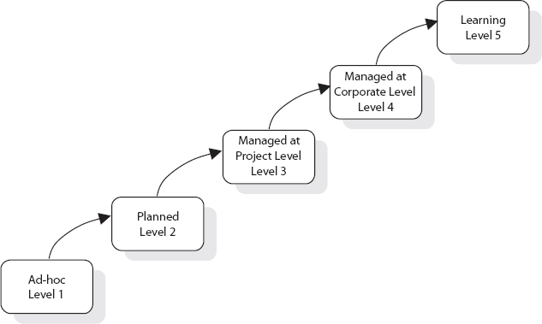

Специфичных инструментов оценки нет, уровень зрелости определяется опросом сотрудников компании.

Для тех, кто хочет узнать больше – вот другая [статья на сайте PMI](https://www.pmi.org/learning/library/organizational-maturity-measuring-value-return-investment-7889) (на английском), картинки как раз взяты оттуда.

**Модель зрелости управления проектами Гарольда Керцнера– Harold Kerzner Project Management Maturity Model (PMMM)**

Разработчик модели – немецкий ученый Гарольд Керцнер, выпущена в 2002 году.

Тоже намного проще, чем OPM3, и тоже содержит 5 уровней зрелости:

1. “Общий язык (терминология)” – на этом уровне организация осознает важность управления проектами и необходимость глубокого усвоения основных знаний в области управления проектами и изучения сопутствующего им языка/терминологии.
2. “Общие процессы” – организация осознает важность определения и разработки общих процессов для того, чтобы успех одного проекта мог быть повторен при выполнении других. Для этого уровня также характерно осознание необходимости применения принципов управления проектами и других методологий, используемых в компании.
3. “Единая методология” – организация осознает важность синергетического эффекта, возникающего при сведении всех используемых в корпорации методологий в одну, центральное значение в которой приобретает управление проектами. Синергетический эффект также облегчает управление всем процессами с помощью единой методологии, а не нескольких. После осознания высокой стоимости бумажной работы компания начинает использовать неформализованный подход.
4. “Бенчмаркинг” – происходит осознание того, что необходимо улучшать корпоративные процессы, если корпорация хочет сохранять свое превосходство перед конкурентами. Бенчмаркинг должен проводиться непрерывно. В компании должно быть принято решение о том, кто и что будет подвергаться бенчмаркингу.
5. “Непрерывное улучшение”- на этом уровне организация оценивает информацию, полученную в ходе бенчмаркинга, и должна принять решение о том, будет ли эта информация использоваться при расширении (развитии) единой методологии.

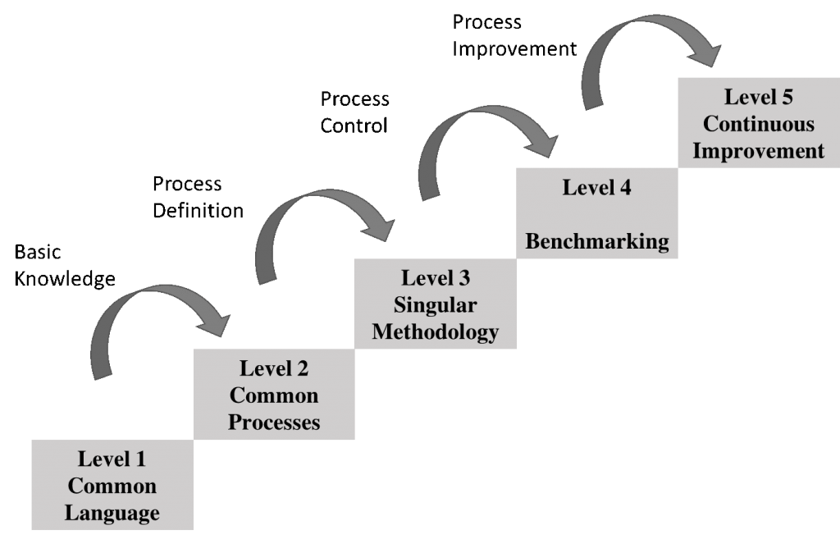

Одним из основных положений модели является то, что существуют подводные камни или препятствия, мешающие достижению следующего уровня, и что разный уровень зрелости системы управления проектами в компании характеризуется рядом проблем, связанных с сопротивлением нововведениям сотрудников и отделов.

Подробнее можно почитать, например, [тут](https://www.researchgate.net/publication/251713428_Project_Management_Maturity_Model_PMMM_in_educational_organizations) (но тоже на английском).

**Модель зрелости управления портфелями, программами и проектами — Portfolio, Programme and Project Management Maturity Model (Р3М3)**

Разработчик модели – Министерство государственной торговли Великобритании (они же – разработчики PRINCE2), выпущена в 2003 году.

Модель сложнее 2х предыдущих, и больше похожа на OPM3, но при этом тоже содержит 5 уровней зрелости (волшебная цифра, видимо). Представляет собой такой же “пирог” из 3 объектов управления (проект, программа проектов, портфель проектов), 5 уровней зрелости и 7 процессных областей (управленческий контроль, управление выгодами, финансовый менеджмент, управление заинтересованными сторонами, управление риском, организационное управление, управление ресурсами).

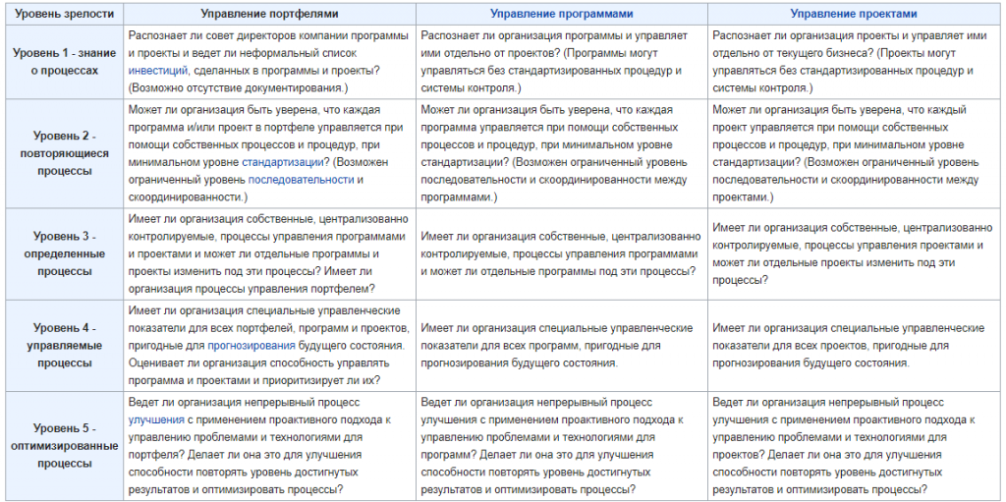

Плюс этой модели – в гибкости, так как можно оценить, например, управление ресурсами в рамках управления портфелем, и “подтягивать” именно его, не замахиваясь на всю компанию.

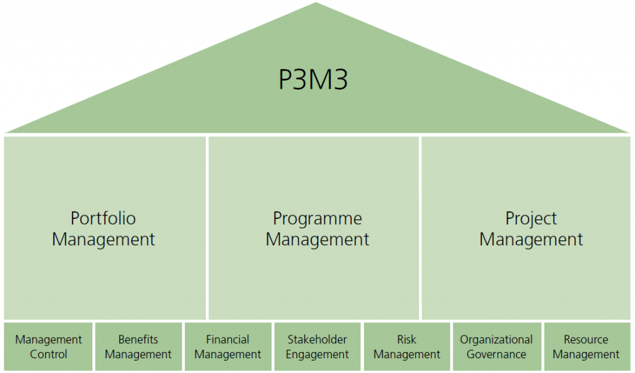

**Модель зрелости процессов по разработке программного обеспечения – Capability Maturity Model for Software Engineering (CMM) and Capability Maturity Model Integration for Development (CMMI for Development)**

Разработчик модели – SEI (Software Engineering Institute), США, выпущена в 1989 году.

CMM стоит в списке особняком, так как это не в чистом виде модель оценки зрелости управления проектами. CMM разработана для системного развития внутренних процессов компаний, разрабатывающих программное обеспечение (оцените, что в ИТ люди думали об этом уже в 1989 году, в отличие от других отраслей и других методологий!). Со временем в том же 2002 году) она превратилась CMMI for Developement.

Тем не менее, CMM/CMMI for Development стоит рассматривать как модель зрелости для проектов разработки ПО. Она тоже достаточно простая и состоит (снова!) из 5 уровней:

1. “Начальный” – самый примитивный статус организации. Организация способна разрабатывать ПО. Организация не имеет явно осознанного процесса, и качество продукта целиком определяется индивидуальными способностями разработчиков. Один проявляет инициативу, и команда следует его указаниям. Успех одного проекта не гарантирует успех другого. При завершении проекта не фиксируются данные о трудозатратах, расписании и качестве.
2. “Повторяемый” – в некоторой степени отслеживается процесс. Делаются записи о трудозатратах и планах. Функциональность каждого проекта описана в письменной форме. В середине 1999 года лишь 20 % организаций имели 2-й уровень или выше.
3. “Установленный” – имеют определённый, документированный и установленный процесс работы, не зависящий от отдельных личностей. То есть вводятся согласованные профессиональные стандарты, а разработчики их выполняют. Такие организации в состоянии достаточно надёжно предсказывать затраты на проекты, аналогичные выполненным ранее.
4. “Управляемый” – могут точно предсказать сроки и стоимость работ. Есть база данных накопленных измерений. Но нет изменений при появления новых технологий и парадигм.
5. “Оптимизированный”  – есть постоянно действующая процедура поиска и освоения новых и улучшенных методов и инструментов.

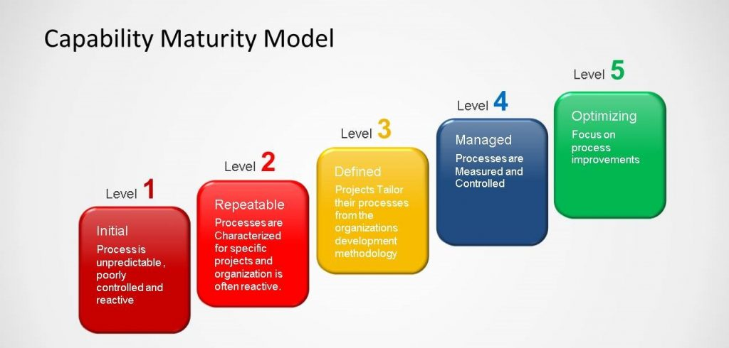

5. Классическая шестиэтапная модель управления проектами.

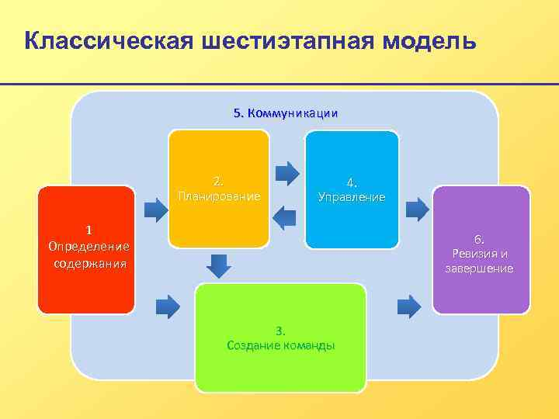

Классическая шестиэтапная модель 5. Коммуникации 2. Планирование 4. Управление 1 Определение содержания 6. Ревизия и завершение 3. Создание команды

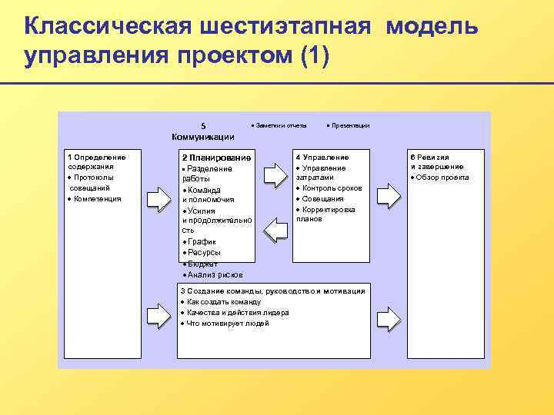

Классическая шестиэтапная модель управления проектом (1) 5 Коммуникации 1 Определение содержания · Протоколы совещаний · Компетенция · Заметки и отчеты 2 Планирование · Разделение работы · Команда и полномочия · Усилия и продолжительно сть · График · Ресурсы · Бюджет · Анализ рисков · Презентации 4 Управление · Управление затратами · Контроль сроков · Совещания · Корректировка планов 3 Создание команды, руководство и мотивация · Как создать команду · Качества и действия лидера · Что мотивирует людей 6 Ревизия и завершение · Обзор проекта